Universidad Internacional de Valencia (VIU)

13GIIN – Teoria de automatas y lenguajes formales

Segundo Portafolio – ACT2

Alumno: Gagliardo Miguel Angel

Archivos incluidos

Para el trabajo se incluyen 2 archivos en un .zip

- AFD.py
- afd1.txt
- afd2.txt

El primer archivos contiene el AFD propiamente dicho.
Los archivos .txt contienen una definicion de un automata diferente cada uno, con sus estados, alfabeto, estados terminales y transiciones definidas

- Para simplificar se utilizaron:
  - Un alfabeto binario, definido por el 0 y el 1
  - En cuanto a los estados, se utilizaron el 0 y numeros positivos

Nota: Para el programa se utilizo python 3.10, por otro lado para que funcione el grafico (y el programa en si) es imprescindible instalar la libreria graphviz.

pip3 install graphviz

Ejemplos

Para ejecutar el programa, es requisito necesario tener python 3.10 instalado, dado que hace uso del tipado opcional del lenguaje.

El programa pide que se ingrese un archivo, puede usted bien usar afd1.txt o afd2.txt

Luego se ejecutara el AFD y posteriormente se mostrara como quedan los estados antes y despues de minimizados

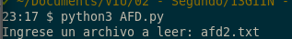
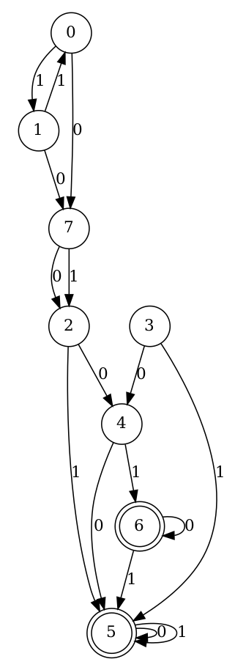
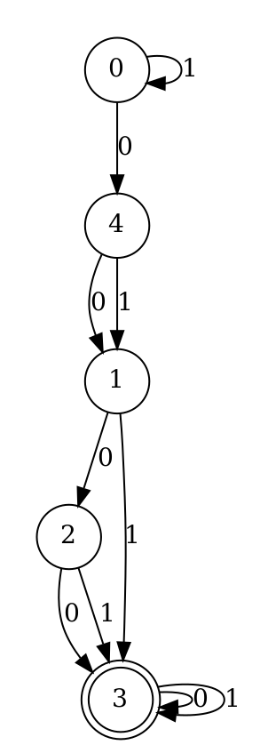
Para el archivo `afd1.txt`:

SIN MINIMIZAR LUEGO DE MINIMIZAR
Para el archivo `afd2.txt`:

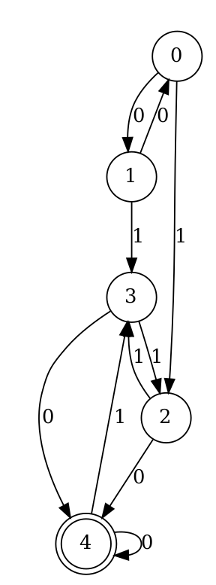
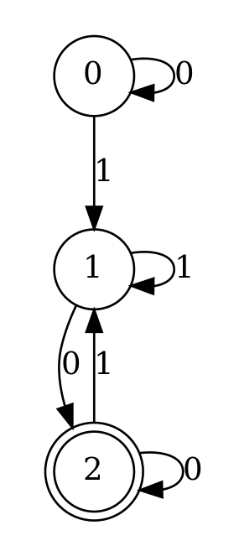
SIN MINIMIZAR LUEGO DE MINIMIZAR

